МІНІСТЕРСТВО ОСВІТИ І НАУКИ УКРАЇНИ
Чорноморський національний університет
імені Петра Могили
Факультет комп’ютерних наук
Кафедра інженерії програмного забезпечення

ЗВІТ
З ЛАБОРАТОРНОЇ РОБОТИ №6
з дисципліни «Основи програмування»
на тему: «Програмування циклічних алгоритмів: цикл for.
Розрахунок суми, добутку»
121 – ЛР.ПЗ.06 – 108.1710822

Виконав: студент 1 курсу, групи 108
спеціальності
121 «Інженерія програмного забезпечення»
Студент___С. С. Сімак
(підпис, ініціали та прізвище)
________________________
(дата)

Перевірив:

____________________Є. О. Давиденко
(підпис, ініціали та прізвище)
____________________
(дата)

м. Миколаїв – 2017 рік
Лабораторна робота №6
Варіант №22
Тема роботи | Програмування циклічних алгоритмів: цикл for.  Розрахунок суми, добутку

Мета роботи | Вирішити задачу. Розрахунок формули
Задание
22 | Y = | Y=

#include "stdafx.h"
#include "windows.h"
#include "iostream"

using namespace std;

int _tmain(int argc, _TCHAR* argv[])
{
SetConsoleCP(1251);
SetConsoleOutputCP(1251);

int x, e = 5;
cout << "Введите x ";
cin >> x;
float rez;
int sum = 0;
for (int n = 1; n<6; n++)
{
sum+=cos(n*x);
}

rez = (sum + sqrt(x)) / (5 * pow(x, 2));

cout << "y = " << rez << endl;
system("pause");
return 0;
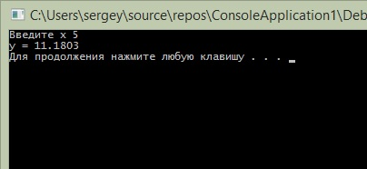
}

2.
#include "stdafx.h"
#include "windows.h"
#include "iostream"

using namespace std;

int _tmain(int argc, _TCHAR* argv[])
{
SetConsoleCP(1251);
SetConsoleOutputCP(1251);

int x, e = 5;
cout << "Input x ";
cin >> x;
float rez;
int sum = 0;
for (int n = 1; n<6; n++)
{
sum += cos(n);
}
rez = (tan(pow(x, 2)) + sum / (x + 5));

cout << "y = " << rez << endl;
system("pause");
return 0;
}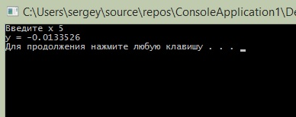

Початок

Введення х

n<6

sum+=cos(n*x);
rez = (sum + sqrt(x)) / (5 * pow(x, 2))

n++

Виведення x, y

Вихід

Блок-схема рішення 1-го рівняння.

Початок

Введення х

n<6

sum += cos(n)
rez = (tan(pow(x, 2)) + sum / (x + 5));
n++

Виведення x, y

Вихід

Блок-схема рішення 2-го рівняння.
Висновок: В ході виконання цієї роботи мною було вивчено алгоритм складання програми вирішення рівняння за допомогою циклу for. З’явився досвід програмування циклічних алгоритмів. Було закріплено вміння переводити рівняння в рівняння на мові C++.

